

## “Año de la lucha contra la corrupción e impunidad”, nomenclatura que será utilizada como membrete en documentos oficiales del Estado”

PROYECTO

Tarea Académica 2

CURSO: Lenguajes de Programación

Profesor: Chambilla Aquino, Teofilo

Ciclo: 2019-2

Alumno:

Alosilla Lajo Juan Diego

Monterrico, junio 2019

1. **Tema**

Sistema experto “Netflix”, para predicción de las posibles películas o series que te según el historial de usuarios te pueda gustar.

1. **Funcionalidades y/o requerimientos del problema a resolver:**

La principal funcionalidad es predecir qué tipo de película podría gustarte en base a las películas que viste antes y el historial de usuarios general.

|  |  |
| --- | --- |
| Código | Requerimientos |
| R01 | Muestra una lista de películas que están disponibles en Netflix |
| R02 | Permite agregar las películas que vi en algún momento |
| R03 | Lista las películas que seleccione como vista. |
| R04 | Lista películas recomendadas según el historial de otros usuarios. |

1. **Implementación en prolog**

Archivo adjunto TrabajoFinal.rar

1. **Pruebas de la solución**

Lista de películas que podemos seleccionar para predecir que otras películas nos pueden gustar

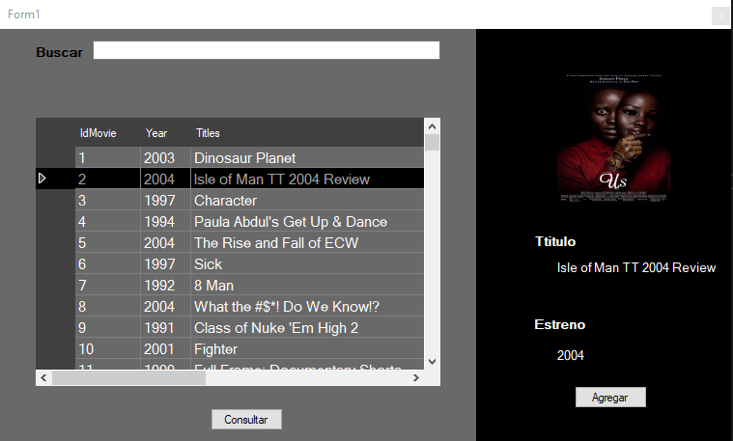

Lista de películas seleccionadas y una lista de recomendadas 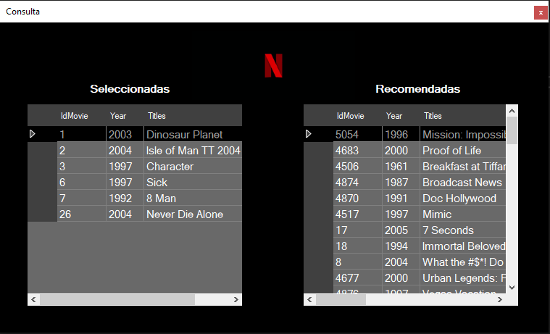

1. **Bibliografía**

<https://latam.pcmag.com/software/18287/como-es-que-spotify-predice-tus-gustos-en-el-descubrimiento-semanal>

<https://www.kaggle.com/laowingkin/netflix-movie-recommendation>